KEANEKARAGAMAN ARTHROPODA TANAH BERDASARKAN PITFALL TRAP PADA PERTANAMAN JAGUNG (ZEA MAYS L.) DI CIKAJANG, GARUT.

Diversityof Soil Arthropods Based on Pitfall Trap in Single Corn (Zae Mays L.) Plantation in Cikajang, Garut.

Nurfalah Zidan Praja Manggala¹, Jajang Supriatna², Siti Syarah Maesyaroh², Prof. DR. Dedi Ruswandi
Program Studi Agroteknologi, Fakultas Pertanian, Universitas Garut
Jalan Raya Samarang Nomor 52.A, Garut
*Email : nurfalahmanggala96@gmail.com

Abstrak
Arthropoda tanah memiliki peran yang vital sebagai bagian dari rantai makanan, sehingga pengetahuan mengenai tingkat keanekaragamannya penting dikatahui sebagai bahan informasi mengenai keseimbangan agroekosistem. Tujuan penelitian ini yaitu untuk mengetahui tingkat keanekaragaman dan peran arthropoda tanah berdasarkan Pitfall Trap pada pertanaman jagung di Cikajang, Garut. Penelitian ini dilaksanakan di Kecamatan Cikajang, Kabupaten Garut, dengan ketinggian tempat 1278 m dpl. Penelitian dilaksanakan pada bulan Januari sampai Juni 2021. Metode yang digunakan dalam penelitian ini yaitu metode kuantitatif deskriptif permukaan dengan menggunakan Pitfall Trap. Hasil penelitian menunjukan indeks keanekaragaman arthropoda tanah termasuk kategori rendah. Identifikasi peran arthropoda tanah terdiri dari 4 ordo berperan sebagai musuh alami, 2 ordo berperan sebagai hama, dan 1 ordo berperan sebagai pengurai.

Kata Kunci : arthropoda, jagung, keanekaragaman, dan pitfall trap.

ABSTACT
Soil arthropods have a vital as part of the food chain, so knowledge of the level of diversity is important to know as information on the balance of agroecosystems. The purpose of this study was to determine the level of diversity and the role of soil arthropods based on the Pitfall Trap in maize cultivation in Cikajang Garut. In Cikajang, Garut. This research was conducted in Cikajang District, Garut Regency with an altitude of 1278 m above sea level. The research was carried out in January-June 2021. The method used in this study is a surface descriptive quantitative method using a Pitfall Trap. The results showed that the soil arthropod diversity index was in the low category. The indentification of the role of soil arthropods consisted of 4 orders acting as natural enemies, 2 orders acting as pesis, and 1 orders acting as decomposers.
Keywords : arthropods, maize, diversity, and Pitfall Trap

PENDAHULUAN

Tanaman jagung merupakan tanaman pangan yang penting sebagai sumber karbohidrat setelah padi, gandum, kentang dan sagu. Permintaan pasar yang tinggi akan komoditas jagung mendorong petani untuk menanam jagung sebagai tanaman pertanian utama. Seiring berkembangnya jenis jagung yang ada saat ini telah berkembang dengan minat dan kebutuhan masyarakat yang berbeda-beda.Pada tahun 2012 Indonesia memiliki 134 kultivar tanaman jagung unggulan yang telah terdaftar sebagai kultivar unggulan (Aqil et al., 2012). Menurut data dari Kementrian Pertanian produktivitas jagung di Indonesia dari tahun 2014 sampai tahun 2018 berturut-turut yaitu, 49,54 Ku/ha, 51,78 Ku/ha, 53,05 Ku/ha, 52,27 Ku/ha dan 52,41 Ku/ha. Produktivitas tanaman jagung dari tahun 2014 sampai tahun 2018 tersebut mengalami fluktuasi (Kementrian Pertanian, 2018).
Salah satu kendala yang menyebabkan terjadinya fluktuasi produktivitas tanaman jagung disebabkan oleh serangan arthropoda hama.Menurut Subandi (2004) bahwa hama jagung dapat menyerang pada seluruh fase pertumbuhan, baik vegetatif maupun generatif. Arthropoda tanah yang bereperan sebagai hama yang biasa ditemukan pada pertanian jagung yaitu ulat tanah (Agrotisipsilon) dan belalang (Locusta sp.). Menurut Surtikanti, (2011) menyatakan bahwa arthropoda hama yang menyerang tanaman jagung yaitu ulat tanah (Agrothisipsilon) yang dapat merusak bagian tanaman. Selain menjadi hama, arthropoda tanah berperan dalam membantu merombak bahan organik yang keberadaanya sudah tidak diragukan lagi. Arthropoda tanah juga berperan sebagai pemakan detritus hama dan pendaur ulang nutrisi yang terkandung di dalam bahan organikmati (Adisoemarto et al., 1997). Arthropoda tanah memiliki peran yang sangat vital dalam rantai makanan khususnya sebagai dekomposer, karena tanpa organisme ini alam tidak akan dapat mendaur ulang bahan organik. Selain itu, arthropoda juga berperan sebagai mangsa bagi predator kecil yang lain, sehingga akan menjaga kelangsungan arthropoda yang lain. Sebagai konsekuensi struktur komunitas mikro arthropoda akan mencerminkan faktor lingkungan yang berpengaruh terhadap tanah, termasuk terhadap aktivitas manusia. Usaha pengendalian yang dilakukan terhadap serangga arthropoda hama masih bertumpu pada aplikasi pestisida kimia. Diantara beberapa cara pengendalian hama tanaman, yaitu pengendalian secara fisik dengan meggunakan Pitfall Trap. Berdasarkan uraian diatas serta perlunya informasi mengenai keanekaragaman arthropoda yang terdapat pada tanaman jagung agar dapat dijadikan sebagai referensi yang berguna khususnya bagi mahasiswa umumnya bagi para petani, maka penulis akan melakukan penelitian tentang “Keanekaragaman Arthopoda Tanah Berdasarkan Pitfall Trap pada Pertanaman Jagung (Zea mays L.) di Cikajang, Garut”.
Keanekaragamaan arthropoda tanah diyakini dapat digunakan sebagai salah satu bioindikator kondisi suatu ekosistem. Oleh karena itu pentingnya peranan arthropoda tanah dalam ekosistem dan begitu banyak jenis arthropoda tanah yang belum teridentifikasi, maka upaya untuk mengkaji keanekaragaman arthropoda tanah dalam ekosistem menjadi suatu objek yang layak untuk dilakukan. Keberadaan arthropoda di pertanaman jagung dimulai sejak awal pertumbuhana hingga panen.

BAHAN DAN METODE PENELITIAN
Percobaan dilaksanakan di Kp. Babakan Minggu, RT. 01 / RW. 10, Desa Margamulya, Kecamatan Cikajang, Kabupaten Garut dengan ketinggian tempat 1278 m di atas permukaan laut (Badan Pusat Statistik Kabupaten Garut, 2015). Penelitian dilaksanakan pada Bulan Januari-Juni2021.
Bahan yang digunakan dalam penelitian ini adalah alcohol dan air sabun. Alat yang digunakan adalah alat siram, gelas air mineral bekas, cangkul, ember, saringan, seng sebagai penutup lubang yang telah dipasang perangkap, alat tulis, label, dan kamera. Penentuan lokasi penempatan perangkap Pitfall Trap pada lahan percobaan tanaman jagung dimulai dengan pemberian tanda sebagai sampel atau titik pemasangan perangkap.Pemasangan perangkap yaitu Pitfall Trap pada 10 plot percobaan dengan panjang plot 5 m, lebar plot 3 m, dan jarak antar plot 30 cm. Setiap plot dipasang 5 perangkap Pitfall Trap dengan total keseluruhan 50 perangkap yang ditentukan polanya secara acak.
Pembuatan perangkap yaitu menggunakan gelas plastik dan campuran deterjen dan air. Pemasangan perangkap dengan menggali lubang pada permukaan tanah sebesar ukuran gelas plastik untuk memendamkan perangkap sesuai dengan titik yang sudah ditentukan. Gelas plastik yang telah dipendam kemudian diisi dengancampuran deterjen dan air hingga setengah dari gelas plastik. Pastikan tinggi bibir gelas air plastik lebih tinggi 3-5 mm daripermukaan tanah. Tutup perangkap yang telah dibuat dengan meletakan seng untuk melindungi perangkap dari siraman air hujan. Pemasangan perangkap dilakasanakan pada 3 minggu setelah tanam dengan interval waktu 1 minggu sekali, Pemasangan perangkapn dilakukan di lapangan pada pagi hari dan disimpan selama satu hari kemudian diamati pada sore harinya supaya arthropoda tanah pada tanaman jagung masih Nampak.
Analisis keanekaragaman dihitung berdasarkan jumlah arthropoda tanah yang didapatkan pada lahan penelitian. Analisis keanekaragaman dihitung berdasarkan Indekss keanekaragaman Simpson (Ludwid and Reynold, 1988) yaitu

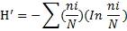

Keterangan:
Hꞌ = indekss keanekaragaman jenis
ni = Jumlah individu spesies ke-1
N = Jumlah total individu dari seluruh jenis.

Hasil nilai keanekaragaman yang telah didapatkan, bisa dilihat sesuai dengan nilai tolak ukur sebagai berikut :

Hꞌ < 1,0 : Keanekaragaman rendah
1,0 < Hꞌ < 3,322 : Keanekaragaman sedang
Hꞌ > 3,322 : Keanekaragaman tinggi

HASIL DAN PEMBAHASAN
Hasil pengamatan didapatkan arthopoda tanah dengan jumlah sebanyak 7 ordo. Ordo-ordo tersebut ialah ordo hymenoptera, ordo aranae, ordo orthoptera, ordo lepidoptera, ordo coleoptera, ordo collembola, dan ordo dermaptera.

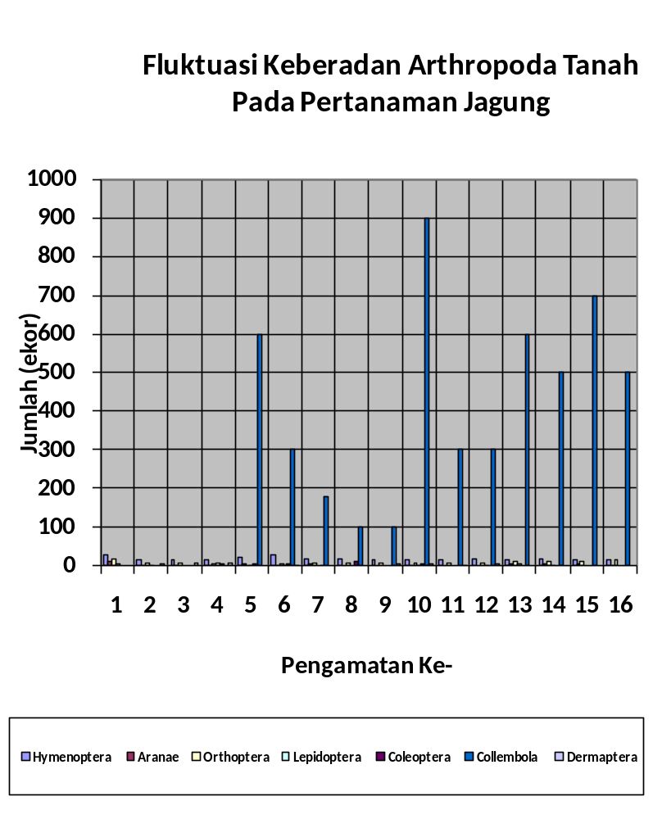

Fluktuasi keberadan arthropoda tanah dapat dilihat pada Gambar 1. Jumlah arthopoda tanah yang paling banyak ditemukan selama 16 kali pengamatan yaitu ordo Colleombola sebanyak 5080 yang terperangkap pada Pitfall Trap. Ordo Collembola muncul pertama pada pengamatan ke-5 sebanyak 600 individu dan mencapai puncak populasi pada pengamatan ke-10 sebanyak 900 individu. Hal ini diduga karena pada lahan pertanaman jagung terdapat banyak seresah-seresah oraganik yang sebelumnya terbawa air hujan yang menyebabkan tingginya tingkat Collembola yang terperangkap. Menurut Risda et al. (2015), ordo Collembola paling banyak ditemukan di tanah karena berperan sebagai dekomposer bahan organik pada atau didalam tanah. Menurut Indriyati dan Wibowo (2008), Collembola sebagai indikator bila populasinya menurun kemungkinan telah terjadi pencemaran oleh pestisida.

Tabel 1.Hasil Perhitungan Keanekragaman Arthropoda Tanah Pada Pertanaman Jagung (Zea mays L.).
Ordo | Ni | ni/N | ln ni/N | H'
Hymenoptera | 277 | 0,04961 | -3,0036 | 0,149
Aranae | 42 | 0,00752 | -4,89 | 0,03678
Orthoptera | 103 | 0,01845 | -3,9929 | 0,07365
Lepidoptera | 22 | 0,00394 | -5,5366 | 0,02181
Coleoptera | 26 | 0,00466 | -5,3696 | 0,025
Collembola | 5080 | 0,90974 | -0,0946 | 0,08606
Dermaptera | 34 | 0,00609 | -5,1013 | 0,03106
N | 5584 |  |  | 0,42336
Keterangan:
H’ = indekss keanekaragaman jenis
ni = Jumlah individu dari satu jenis
N = Jumlah total individu dari seluruh jenis

Berdasarkan Tabel 1. bahwa hasil perhitungan indekss keanekaragaman [H'] yaitu 0,42336 dengan demikian nilai tolak ukur keanekaragamannya rendah. Hal ini diduga karena penggunaan pestisida menyebabkan arthropoda yang terdapat pada lahan pertanaman jagung menjadi sedikit. Menurut Odum (1971) menjelaskan bahwa keanekaragaman jenis cenderung akan rendah dalam ekosistem yang secara fisik terkendali yaitu yang memiliki faktor pembatas fisik kimia yang kuat dan akan tinggi dalam ekosistem yang diatur secara alami

Kesimpulan
Indeks keanekaragaman arthropoda tanah pada peranaman jagung (Zea mays L.) menggunakan pitfall Trap termasuk kategori rendah. Indentifikasi peran arthropoda tanah yang terperangkap menggunakan pitfall Trap yang terdiri dari 4 ordo berperan sebagai musuh alami, 2 ordo berperan sebagai hama, dan 1 ordo berperan sebagai pengurai.
Saran
Perlu dilakukannya penelitian lanjutan mengenai keanekaragaman arthropoda, karena informasi mengenai keberadaan arthropoda pada pertanaman jagung (Zea mays L.) di Cikajang masih sedikit. Selain itu juga perlu dilakukan pengamatan menggunakan perangkap lain agar diperoleh arthropoda yang lebih banyak.

Daftar Pustaka
Adisoemarto, S., S. Sosromartono dan M. Soehardjan. 1997. Asas Pengendalian Arthropoda Secara Berkelanjutan. Antisipasi Pengembangan Entomologi Sampai tahun 2010.Makalah Utama Di Sampaikan Dalam Simposium Entomologi Bandung 1997.
Aqil, M., C. Rapar., dan Zubachtirodin. 2012. Deskripsi Varietas UnggulJagung.Pusat Penelitian dan Pengembangan Tanaman Pangan. Bogor.
Badan Pusat Statistik Kabupaten Garut, 2015. Tinggi Wilayah di Atas Permukaan (DPL) Menurut Kecamatan Kabupaten Garut. https://garutkab.bps.go.id. Diakeses pada tanggal 13 Januari 2021.
Borror, D. J., C. A., Triplehorn, dan N. F. Jonshon.1992.Pengenalan PelajranArthropodaEdisi keenam. Penerjemah dan Penyunting: Partosoedjono, S., dan M. D. Drotowidjojo. Gadjah Mada University Press.Yogyakarta.
Kementrian Pertanian, 2018. Data Lima Tahun Terakhir. https://www.pertanian.go.id/home/?show=page&act=view&id=61 Diakses pada tanggal 13 Januari 2021.

